期數：第 2009-03 期 發行日期：2009-03-06

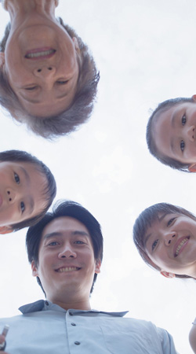
不可輕忽的口腔問題
◎台北醫學大學附設醫院家庭牙醫科呂宜蓉醫師◎
Ａ：台北醫學大學附設醫院牙醫師呂宜蓉回答：俗語說：『牙痛不是病，痛起來真要命』，任何人或多或少都曾經歷過牙痛，或「嘴破」等各種原因引起的口腔內疼痛，但通常容易忽略它，往往等到疼痛難耐或合併症發生，才警覺其嚴重性。
我想您的情形只是缺乏維生素所造成的舌炎，飲食中多攝取富含維生素的蔬菜、水果應有助於改善。如果是癌症，應該會有潰爛不癒、惡臭，或是硬塊存在，所以請不必慮。真的擔心的話，可到醫院掛口腔內科作詳細檢查。
這病一般叫「嘴破」，英文醫學名字叫復發性口腔炎（Recurrent aphthous stomatitis），俗名叫潰瘍痛（Canker sore），是最常見的口腔膜上的潰瘍疾病，發現於口黏膜、唇黏膜、口角、舌部、軟顎及咽部，患部不會漫延很大，七到十天會痊癒。有些人不常患，少部分人很倒楣，常連續不停的破嘴。
目前對口炎「嘴破」原因還不清楚，可能起因很多，故難以探明。致病因子可能如下：感染之細菌或病毒、免疫反應差、受傷、壓力、遺傳、賀爾蒙變化、營養缺陷、食物過敏及身體有疾等。一般來說，嘴裡破個洞，民眾往往以為「火氣大」，沒有什麼關係。事實上，這種俗稱「口瘡」（嘴破）的復發性口腔潰瘍，是指嘴巴黏膜有了破皮，破皮會使表皮神經暴露，因此對各種刺激物特別敏感。病情較輕的，只侷限於一小部分的口腔黏膜，嚴重者甚至產生出血現象或痛得張不開嘴。
另外，口腔黏膜疾病的病因是多發性的，並非單一病因造成，而且這類病人體內最主要的有二種病毒：ＥＢ病毒及ＨＣＭＶ（人類巨細胞病毒），其潛伏在病人的血液裡，呈現靜止狀態，一旦碰到某些特殊因素，就會使病毒被激化、活化，而產生淋巴樣細胞，釋放細胞毒素因子，引起棘細胞變性而產生黏膜潰瘍。
預防方法
規律的睡眠與多吃蔬果提昇人體免疫力，的確都是避免嘴破發生的方法；不過想防嘴破最好、最直接的方式其實是運動。不論是哪種運動，只要能讓全神貫注投入，即使只是快走、慢跑甚至拼圖，都能活動全身的肌肉達到放鬆的效果，並使血液循環變好。
另外，多喝水維持唾液分泌，讓口腔黏膜組織避免受到壓迫，也能預防嘴破；別以為喝鹽水能夠殺菌就猛灌鹽水，水分容易隨著鹽分流失反而造成反效果，而過量的含糖飲料則會阻礙腸胃道的吸收能力，還是喝水最好。
北醫呂宜蓉醫師「家庭牙醫科」門診時間：周一（夜間）、周二（下午）、周四（整天）。
電話人工掛號：2738-0032或是由總機：(02)2737-2181轉「家庭牙醫科」。

